direktion@nms-nonntal.salzburg.at http://www.nms-nonntal.at

Nonntaler Hauptstr. 5 − A−5020 Salzburg 0662/841657

Geschätzte Eltern,

auf diesem Weg darf ich Ihnen und vor allem Ihren Kindern schöne Sommerferien wünschen!
Damit Sie die Sommerpause gut genießen können und Sie sich keine Sorgen machen müssen, wie der Schulanfang aussieht, biete ich hier einige Informationen an.
Der Unterricht beginnt am Montag, den 11.9.2017 um 8:00 Uhr:
- Montag: 3 Stunden Unterricht (8:00 bis 10:50 Uhr)
Die schriftlichen Wiederholungsprüfungen finden um 8:00 Uhr im Musikraum statt, die mündlichen folgen dann um 14:00 Uhr. Genauere Infos hängen auf der Schultüre aus bzw. finden sie sich im Internet auf unserer Homepage.
- Dienstag: 5 Stunden Unterricht, Schulfotografie
- Mittwoch: 5 Stunden Unterricht, Schulfotografie;
Religion evangelisch und islamisch findet in der 6.Stunde statt.
- Donnerstag: 6 Stunden Unterricht
- Freitag: 6 Stunden Unterricht
Die SchülerInnen der 2. bis 4.Klassen haben bereits den Stundenplan für die 1.Schulwoche mit nach Hause bekommen, den neuen SchülerInnen der 1.Klassen wird der Stundenplan am Montag ausgeteilt.
Allen Eltern, die Ihren Kindern über die Ferien noch ein aktives Freizeitprogramm bieten wollen, darf ich unsere Homepage empfehlen, hier sind einige sehr interessante Angebote gelistet. (downloads – Angebot und Wissenswertes)
An dieser Stelle darf ich mich auch bei Ihnen für die Zusammenarbeit im abgelaufenen Schuljahr und für Ihr Vertrauen bedanken.

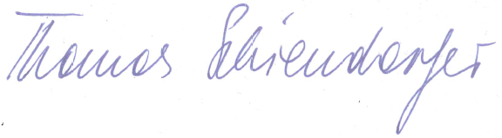
Mag. Thomas Schiendorfer, BEd Salzburg, den 7.7.2017

